JVM

JVM 1
Структура JVM 4
Процесс работы с кодом 5
Class Loader 6
1. Loading (Загрузка) 7
2. Linking (Связывание) 7
3. Initialization (Инициализация) 8
Delegation Model (модель делегирования ClassLoader'ов) 8
Runtime Data Area 8
Heap (Куча) 10
Off-heap Memory 10
Metaspace (Method Area) 11
Thread Stack (JVM Stack) 11
PC Register (Program Counter Register) 14
Native Method Stack 14
Code Cache 14
Execution Engine 15
1)Interpreter (Интерпретатор) 16
2)JIT Compiler (Just-In-Time) 16
3)Garbage Collector 19
Типы ссылок в Java 39
Native Method Interface (JNI) / Native Method Libraries 40
Native Method Interface (JNI) 41
Native Method Libraries 41

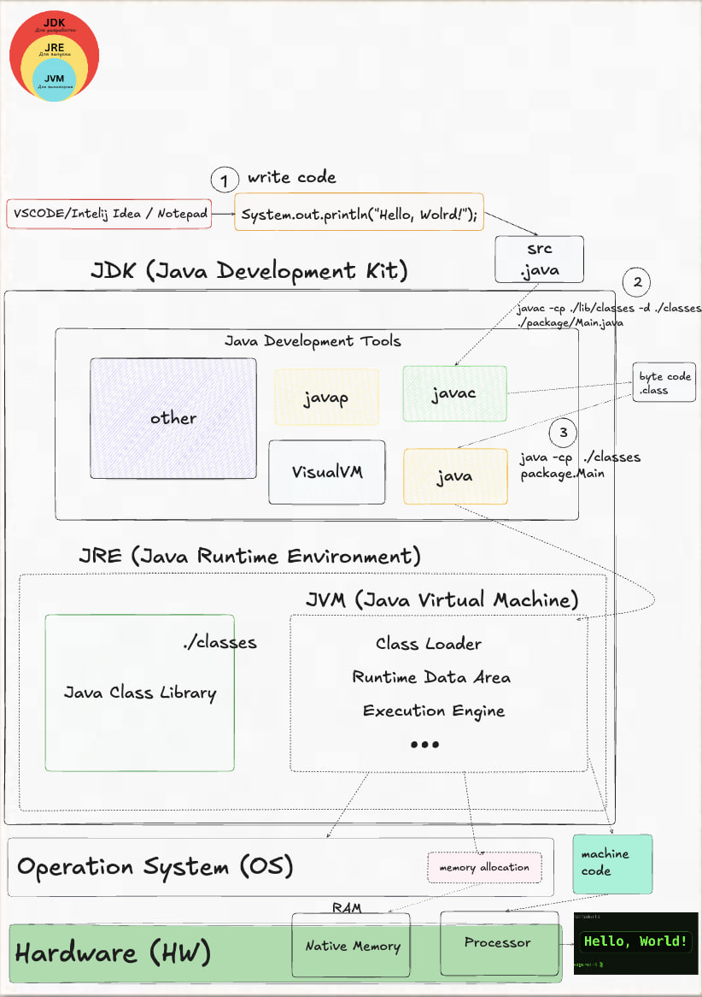

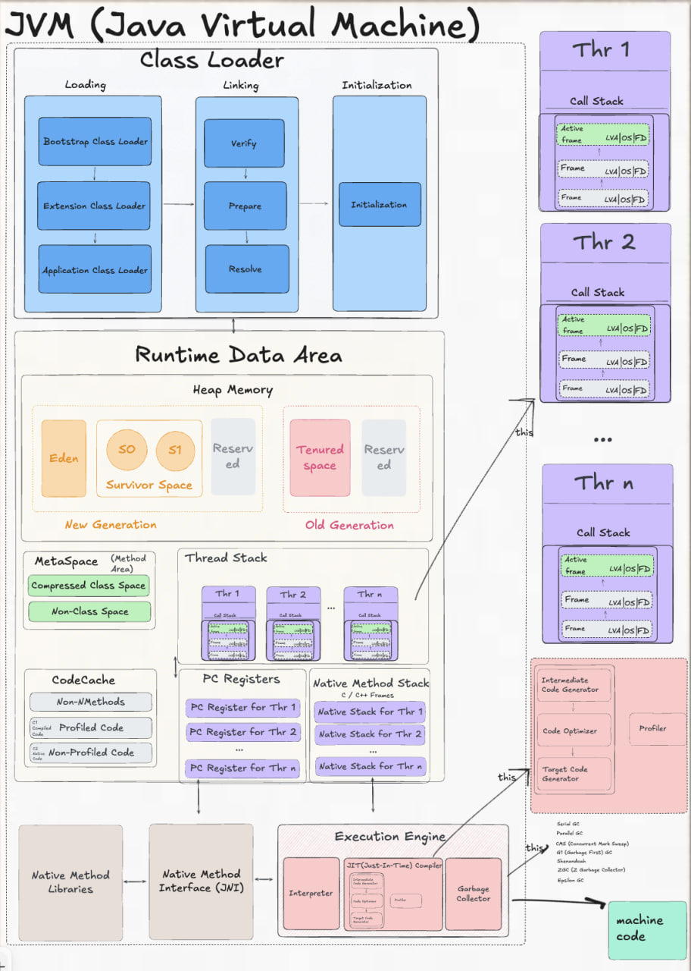

- Class Loader
- Runtime Data Area
- Execution Engine

Java Virtual Machine (JVM) — это механизм, предоставляющий среду выполнения для управления Java-кодом или приложениями. Это независимая оболочка, которая позволяет запускать код на любой ОС, обеспечивая переносимость и безопасность программы.
- Философия и экосистема
История: В 90-х годах возникла потребность в универсальном языке для микроконтроллеров (умные дома, ТВ-приставки). Чтобы не переписывать код под каждое устройство, была создана концепция виртуальной машины, встроенной в платформу.
- Принцип "Write once, run anywhere": Вы пишете код один раз, и он работает везде, где установлена JVM (например, Minecraft работает на разных ОС без специальных портов именно благодаря JVM).
- Иерархия установки («Матрёшка»):
  - JDK (Java Development Kit): Инструменты разработчика (компилятор javac, архиватор).
  - JRE (Java Runtime Environment): Набор библиотек для запуска приложений.
  - JVM: Сердце системы, исполняющее байт-код.

Структура JVM
3 Основных блока
- Class Loader (Загрузчик классов): отвечает за загрузку, связывание и подготовку Java-классов (файлов .class) к работе.
- Runtime Data Area (Область данных времени выполнения): это вся память JVM, где хранятся данные программы во время работы (включая Кучу/Heap, Стеки потоков и Метапространство).
- Execution Engine (Движок выполнения): запускает и выполняет сам байт-код с помощью Интерпретатора, JIT-компилятора и сборщика мусора (Garbage Collector).
2 Дополнительных элемента (вспомогательные библиотеки)
- Native Method Interface (JNI): мост, который позволяет Java-коду вызывать программы, написанные на других языках (например, на C или C++).
- Native Method Libraries: сами сторонние библиотеки (на C/C++), к которым обращается Java через этот интерфейс.

Процесс работы с кодом
JVM «не знает» о языке Java; она работает только с байт-кодом (файлы .class).
- Компилятор javac преобразует исходный код (.java) в байт-код (.class). Обычно они при сборке находятся в папках (out/target/build)
- Байт-код содержит Constant Pool (таблицу констант) — информацию о классах, методах и полях, к которой JVM обращается напрямую.
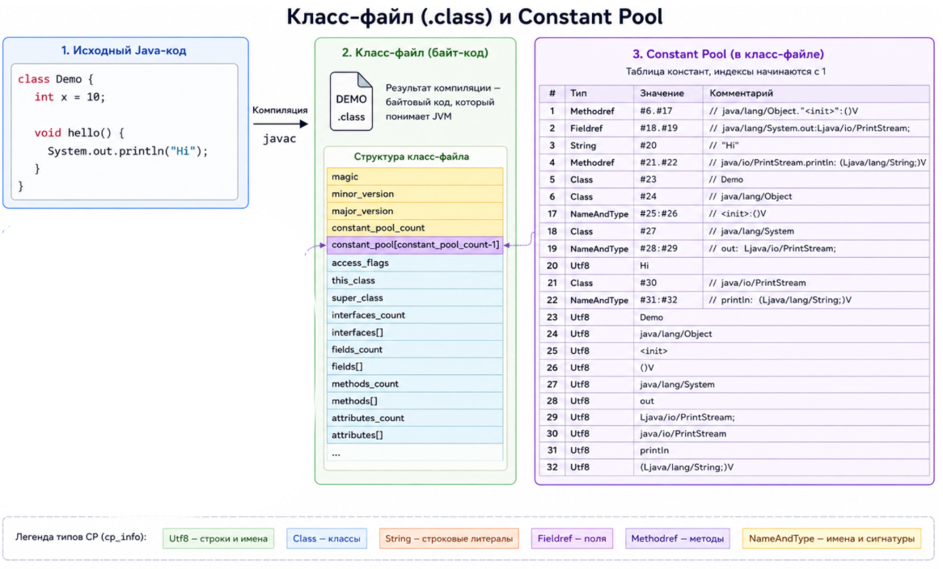

Class Loader

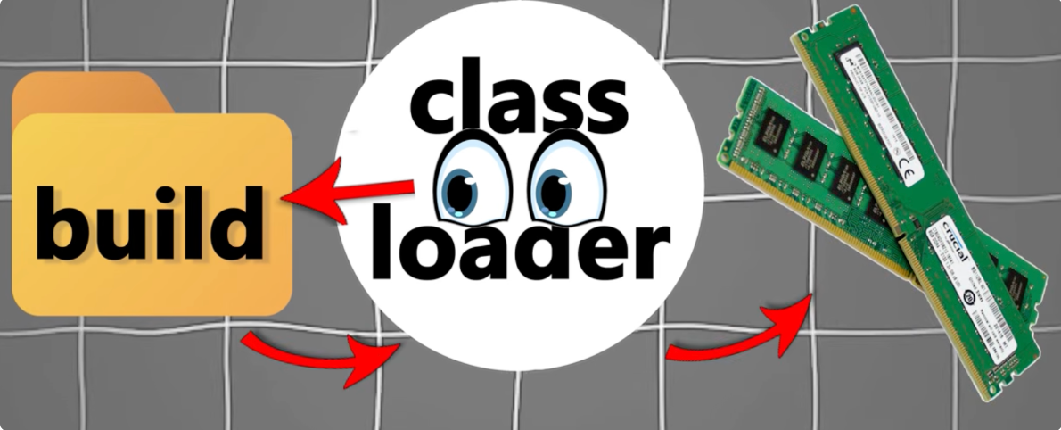
Class Loader — это одна из трех основных частей JVM (наряду с Runtime Data Areas и Execution Engine), которая отвечает за считывание байт-кода из класс-файлов и его загрузку в память. Процесс работы загрузчика разделен на три основных этапа: loading (загрузка), linking (связывание) и initialization (инициализация).
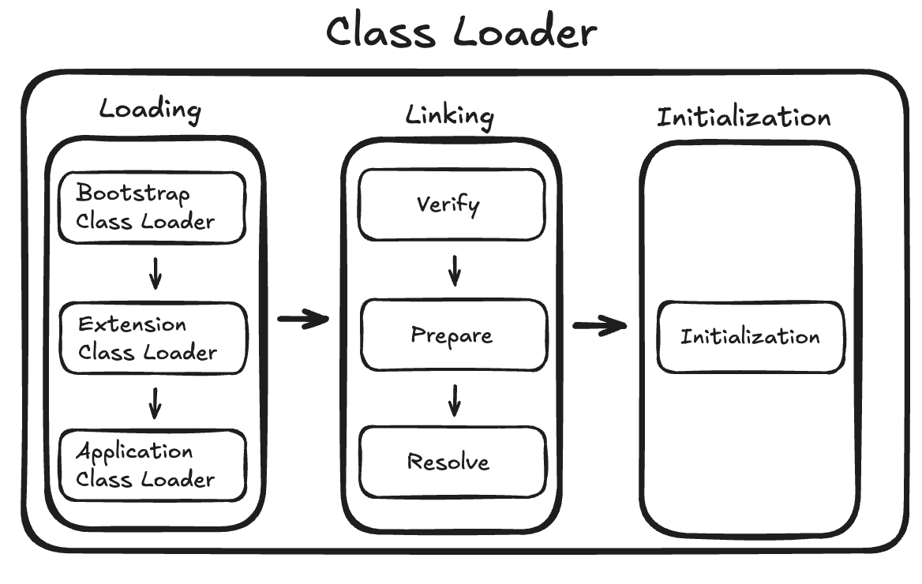

1. Loading (Загрузка)
На этом этапе загрузчик находит класс-файл и просит JVM создать этот класс в памяти. В JVM существует иерархия загрузчиков для разных категорий классов:
- Bootstrap class loader: загружает корневые классы самого языка (например, пакеты java.lang, java.util).
- Platform ClassLoader (до Java 9 — Extension): загружает встроенные модули расширений (например, java.sql, java.xml).
- Application class loader: загружает классы из вашего Class Path, то есть тот код, который вы написали и скомпилировали сами.
- Custom class loaders: разработчики могут создавать свои загрузчики, наследуясь от абстрактного класса ClassLoader, что часто используется в фреймворках.

2. Linking (Связывание)
Это процесс проверки и подготовки класса и его наследников, который состоит из трех подэтапов:
- Verification (Проверка): JVM проверяет класс-файл на соблюдение правил и ограничений. Если, например, попытаться запустить код, скомпилированный в Java 17, на JVM версии 8, возникнет ошибка VerifyException.
- Preparation (Подготовка): JVM выделяет память для статических полей класса и инициализирует их значениями по умолчанию (например, переменная boolean получит значение false).
- Resolution (Разрешение): происходит замена символических ссылок на прямые ссылки. Символические ссылки на классы, методы и переменные из Constant Pool заменяются на конкретные указатели и индексы в памяти. В этот момент Constant Pool трансформируется в свой рантайм-аналог — Runtime Constant Pool в области памяти Method Area.

3. Initialization (Инициализация)
Это финальный этап загрузки класса.
- Статическим полям присваиваются их реальные значения, указанные в коде.
- Выполняются статические блоки инициализации и вызывается метод инициализации класса (для разработчика это выглядит как вызов конструктора и инициализация статик-полей).
- Только после этого этапа переменные принимают свои актуальные значения вместо дефолтных.

Delegation Model (модель делегирования ClassLoader'ов)
— это механизм, с помощью которого JVM загружает классы в строгом порядке сверху вниз, чтобы избежать конфликтов и дублирования.
Запрос всегда идет снизу вверх по цепочке от Application к Platform и до Bootstrap; если верхний загрузчик не находит класс, задача спускается обратно вниз, а если класс отсутствует везде — выбрасывается ClassNotFoundException.
Это необходимо для безопасности (чтобы вредоносный код не мог подменить системные классы вроде java.lang.String, так как Bootstrap всегда загрузит оригинал) и уникальности (чтобы один и тот же класс не загружался в память дважды).

Runtime Data Area

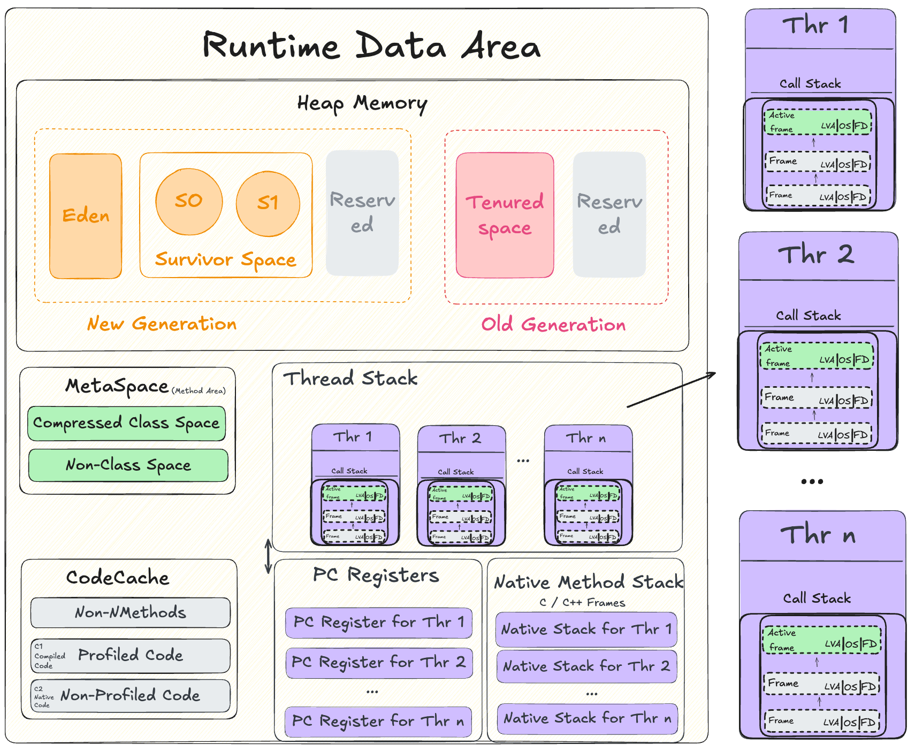

- Heap – область, где живут все объекты.
- Method Area (Metaspace) – содержит метаинформацию классов, Runtime Constant Pool.
- JVM Stack – создается на поток, содержит фреймы вызовов методов.
- Program Counter Register (PC Register) — это маленький указатель, который хранит номер следующей команды, которую должен выполнить поток.
- Native Method Stack – стек для вызова нативных методов.
- Code Cache – область памяти, где хранится машинный код, сгенерированный JIT-компилятором. Это позволяет JVM повторно использовать уже скомпилированный код и выполнять его значительно быстрее, чем интерпретировать байткод каждый раз.

Heap (Куча)
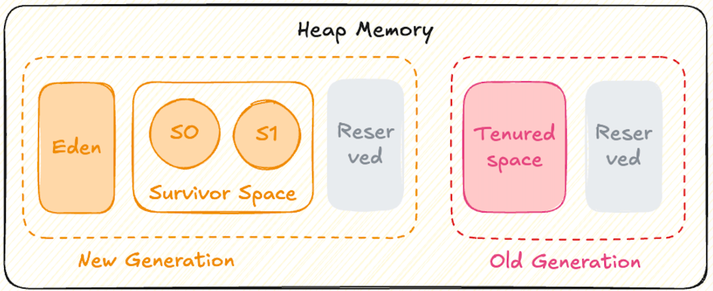
Heap — самая большая область памяти JVM, предназначенная для хранения объектов и массивов. Она является общей для всех потоков.
Heap разделен на два поколения:
- Young Generation
  - Eden — сюда попадает большинство новых объектов.
  - Survivor Space (S0 и S1) — сюда перемещаются объекты, пережившие сборку мусора.
- Old Generation (Tenured Space) — сюда перемещаются объекты, которые существуют достаточно долго.
Именно в Heap располагаются экземпляры классов (new Object()), массивы и большинство объектов приложения.

Off-heap Memory
Off-heap Memory — это память, которая выделяется за пределами стандартной кучи JVM напрямую в оперативной памяти системы (native memory).
Зачем нужна: Для сверхбыстрой работы с вводом-выводом без участия Garbage Collector (например, через ByteBuffer.allocateDirect()).
Главная опасность: Так как GC не управляет этой областью напрямую, ошибки в коде могут вызвать утечки и падение приложения с OutOfMemoryError даже при абсолютно пустой куче.

Metaspace (Method Area)
Metaspace — это реализация Method Area в HotSpot JVM (Java 8+). Она также является общей для всех потоков.
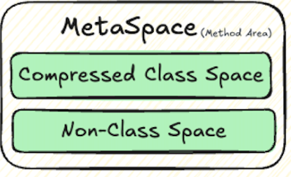
- Отличие от PermGen: в Java 8+ PermGen убрали, а Metaspace хранится в нативной памяти, а не в heap. Это позволяет JVM динамически расширять пространство для метаданных без жёсткого лимита (если не задан -XX:MaxMetaspaceSize).
- Рост и лимиты: растёт по мере загрузки новых классов; можно ограничить через JVM параметры (MaxMetaspaceSize, MetaspaceSize).
Metaspace разделена на:
- Compressed Class Space
- Non-Class Space
В Metaspace JVM хранит информацию о загруженных классах:
Class Metadata; Runtime Constant Pool; информацию о полях; информацию о методах; байткод методов; статические поля класса; аннотации и другую служебную информацию.
Важно: Runtime Constant Pool не является отдельной областью памяти. Он входит в состав метаданных каждого загруженного класса и хранится в Method Area (Metaspace).

Thread Stack (JVM Stack)
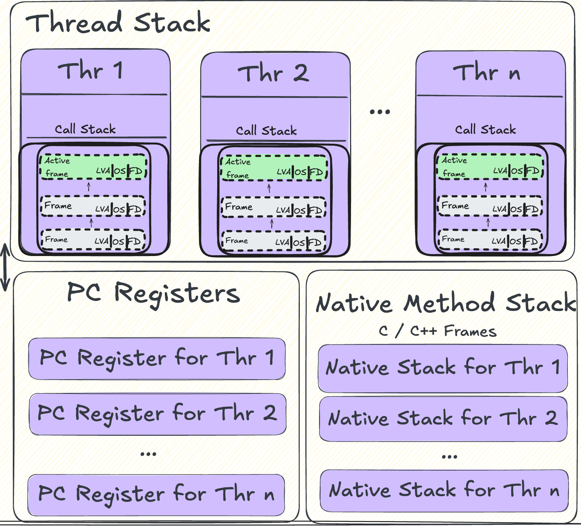
Для каждого потока JVM создает собственный стек (JVM Stack).
Стек используется для выполнения методов и хранения информации, необходимой во время их работы. Он является приватным — другие потоки не имеют к нему доступа.
Во время выполнения программы стек содержит последовательность Stack Frame. Каждый вызов метода создает новый Stack Frame, который помещается на вершину стека, а после завершения метода автоматически удаляется — как при обычном завершении (return), так и при аварийном завершении из-за неперехваченного исключения.
Таким образом, в одном Thread Stack одновременно может находиться несколько Stack Frame, соответствующих цепочке вложенных вызовов методов.
Однако в каждый момент времени активен только верхний Stack Frame (он же Current Frame) — именно его метод (Current Method) выполняется JVM в данный момент.
Если текущий метод вызывает другой метод:
- создается новый Stack Frame;
- он помещается на вершину стека и становится Current Frame;
- после завершения метода этот фрейм удаляется, а предыдущий снова становится текущим.
Stack Frame состоит из трех основных частей:

1) Local Variables
Хранит:
- примитивные типы (int, double, boolean и т.д.);
- ссылки на объекты (reference).
Размер массива локальных переменных определяется компилятором во время компиляции класса.

2) Operand Stack
Используется JVM для выполнения вычислений.
Работает по принципу LIFO (Last In — First Out).
Например, инструкция iadd снимает два верхних значения со стека операндов, складывает их и помещает результат обратно.

3) Frame Data
Frame Data — это служебная часть Stack Frame, содержащая информацию, необходимую JVM для выполнения метода.
В ней хранятся:
- ссылка на Runtime Constant Pool текущего класса;
- данные для Dynamic Linking (динамического связывания);
- адрес возврата (Return Address) после завершения метода;
- другая служебная информация, зависящая от реализации JVM.
Во время выполнения метода JVM использует эти данные для поиска методов и полей, возврата управления вызывающему методу и выполнения других внутренних операций.

PC Register (Program Counter Register)
Для каждого потока JVM создается собственный PC Register.
Он хранит адрес текущей инструкции байткода, которая выполняется JVM.
Особенности:
- если выполняется Java-метод, PC Register содержит адрес текущей инструкции байткода;
- если выполняется нативный метод (JNI), значение регистра не определено.
Благодаря PC Register каждый поток всегда знает, какую инструкцию необходимо выполнить следующей.

Native Method Stack
Для каждого потока также создается Native Method Stack.
Он используется при выполнении методов, написанных не на Java, а, например, на C или C++, через механизм JNI (Java Native Interface).
Если приложение не использует нативные методы, эта область практически не задействуется.

Code Cache
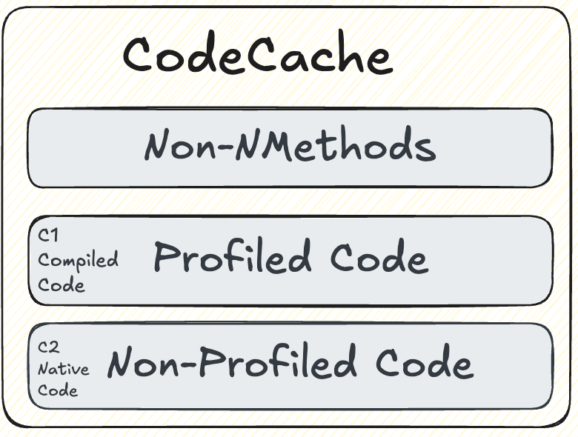
Code Cache — общая область памяти JVM, используемая JIT-компилятором.
Когда JVM обнаруживает часто выполняемый байткод, JIT-компилятор преобразует его в машинный код процессора.
Полученный машинный код сохраняется в Code Cache, чтобы при следующих вызовах не выполнять повторную компиляцию.
Это позволяет значительно увеличить производительность приложения.

Execution Engine
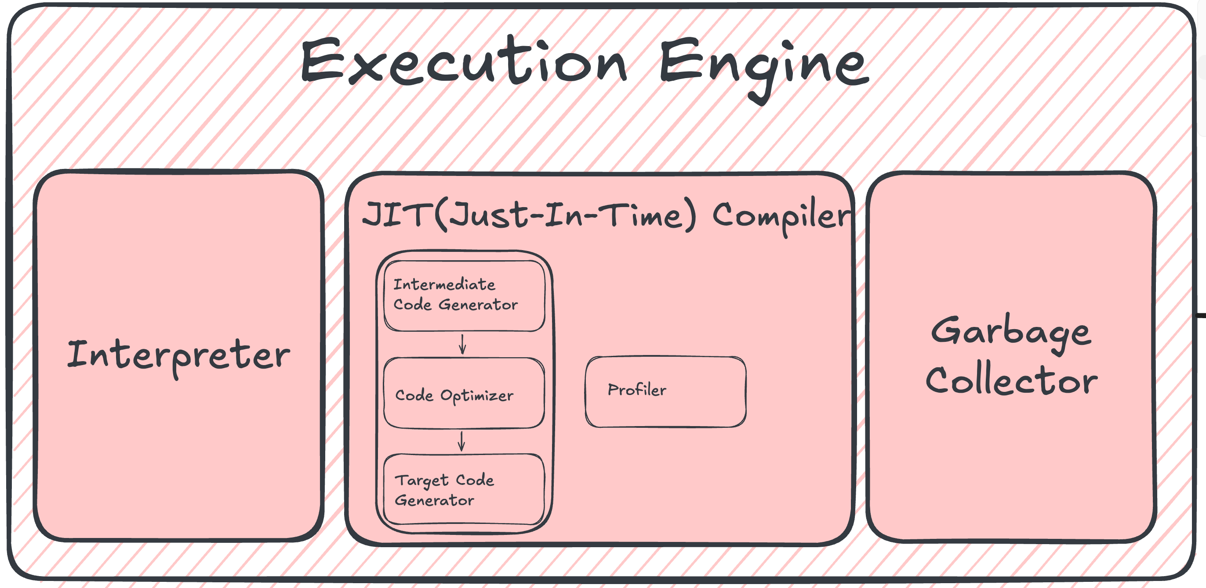

Execution Engine (механизм выполнения) — это центральный компонент JVM, который отвечает за чтение, оптимизацию и непосредственное исполнение байт-кода, размещенного в областях данных времени выполнения.
Разберем три его составляющие:

1)Interpreter (Интерпретатор)
Интерпретатор — это программа, которая считывает байт-код построчно и сразу его выполняет.
- Особенность: Он позволяет начать выполнение программы мгновенно, так как не требует предварительной подготовки всего кода.
- Недостаток: Работает сравнительно медленно. Главный минус в том, что при каждом вызове одного и того же метода интерпретатор вынужден заново интерпретировать его строки кода,.

2)JIT Compiler (Just-In-Time)
JIT-компилятор был создан, чтобы нивелировать недостатки интерпретатора и значительно ускорить работу системы,.
- Принцип работы: Пока интерпретатор выполняет код, специальный компонент — Profiler (Профилировщик) — анализирует работу программы и ищет «горячие точки» (Hot Spots) — методы или блоки кода, которые вызываются чаще всего.
- Компиляция: Как только JVM помечает код как «горячий», JIT-компилятор переводит этот байт-код целиком в нативный машинный код,.
- Эффективность: В следующий раз при вызове этого метода JVM не интерпретирует его, а мгновенно исполняет уже подготовленный машинный код.
Важное понимание (В чем прикол?):
Может показаться, что разница между интерпретатором и компилятором только в подходе: один переводит построчно, а второй — всё сразу, и на выходе получается одинаковый машинный код. Это не так.
Если бы JIT просто переводил код «оптом», прирост скорости был бы минимальным. Главный «прикол» компилятора (особенно C2) в том, что он видит программу целиком и кардинально переписывает, сокращает и улучшает ваш код перед тем, как отдать его процессору. Интерпретатор физически не способен на это, так как видит код только «в щелочку» по одной строке.

Внутренняя архитектура JIT-компиляции
Каждый процесс компиляции обязательно проходит через конвейер из трех внутренних компонентов:
- Intermediate Code Generator: переводит байт-код в промежуточный граф или структуру для удобства анализа.
- Code Optimizer: «мозг» компилятора. Он оптимизирует код методами, недоступными интерпретатору:
  - Method Inlining: вместо постоянных прыжков в памяти к мелким методам, он стирает сам вызов и встраивает их логику прямо внутрь вызывающего кода.
  - Loop Vectorization / SIMD (Векторизация под железо): адаптирует код под ваш конкретный процессор прямо во время работы (например, задействует инструкции Intel AVX или Apple Silicon), заставляя процессор обрабатывать по 4 числа одновременно вместо одного.
  - Escape Analysis (Анализ побега объектов): проверяет, «выходит» ли объект за пределы метода. Если объект локальный, компилятор не создает его в куче, а раскладывает его поля на базовые переменные (Scalar Replacement) прямо внутри текущего фрейма JVM-стека, откуда процессор при вычислениях мгновенно забирает их в свои физические регистры. Это полностью исключает нагрузку на Garbage Collector
  - Спекулятивная оптимизация: удаляет безопасные, но тяжелые проверки (на null или границы массива), если профилировщик подтверждает, что за миллионы вызовов они ни разу не нарушались.
- Target Code Generator: преобразует оптимизированный граф в финальный нативный машинный код.

Уровни компиляции (Tiered Compilation)
В современной JVM эти три компонента объединены в два разных по мощности компилятора, которые работают параллельно на разных уровнях:
- C1 (Client Compiler): Включается быстро. Его внутренний Optimizer делает только базовые, «дешевые» оптимизации. Задача C1 — максимально быстро выдать средне-оптимизированный машинный код, чтобы приложение не тормозило на старте.
- C2 (Server Compiler): Включается позже для самых «горячих» участков кода. Его внутренний Optimizer применяет тяжелые, агрессивные алгоритмы оптимизации. Это требует времени и ресурсов CPU, но на выходе получается максимально быстрый машинный код.

Механизм деоптимизации (Deoptimization)
Если метод в C2 вызывается миллионы раз и объект ни разу не был равен null а проверка есть, JIT полностью удаляет проверку из машинного кода ради скорости.
Если спустя часы работы в метод впервые придет null, процессор не сможет обработать команду, так как проверки в машинном коде больше нет. В этот момент JVM экстренно включает деоптимизацию:
- Мгновенно выбрасывает супер-оптимизированный машинный код от C2 из памяти.
- Безопасно возвращает управление Интерпретатору, который обрабатывает исключение построчно, как положено по спецификации.
- Метод возвращается на стадию сбора статистики, чтобы позже JIT скомпилировал его заново, но уже с учетом новой проверки.

Пример
Жизненный цикл метода под нагрузкой (на примере интернет-магазина)
В реальном проекте один и тот же метод (например, calculateDiscount) проходит последовательную цепочку оптимизаций:
- Старт сервера (Интерпретатор): Метод вызывается первые разы. Выполняется построчно интерпретатором. Сайт запускается мгновенно, а профилировщик начинает считать количество вызовов.
- Первые 250 вызовов (Компилятор C1): Код признается «теплым». Включается C1, который за миллисекунды собирает базовый машинный код. Скорость метода вырастает, а приложение быстро «прогревается».
- Более 15 000 вызовов (Компилятор C2): Метод становится критической «горячей точкой». Включается C2, тратит ресурсы на глубокий анализ данных профилировщика и генерирует супер-оптимизированный машинный код, заменяя им версию от C1. Метод выходит на максимальную скорость.
Итог: C1 обеспечивает проекту быстрый старт, а C2 — максимальную производительность при пиковых нагрузках.

3)Garbage Collector
Что такое мусор и зачем нужен Garbage Collector (GC)
- Определение мусора: Это любые объекты, которые больше не нужны приложению после их создания. С технической точки зрения — это объекты, недостижимые по ссылкам из реально используемых («живых») объектов.
- Цель GC: Автоматическое управление памятью, чтобы приложение всегда имело свободное место и не переполнялось ненужными данными.
- Сравнение с ручным управлением (C, C++, Rust):
  - В ручном режиме разработчик сам удаляет объекты, что ведет к рискам: можно удалить слишком рано (ошибка), слишком поздно или вообще забыть (утечка памяти).
  - Преимущества GC: Ускоряет разработку, защищает от большинства утечек и избавляет от необходимости отслеживать жизненный цикл каждого объекта.
  - Недостатки GC: Потребление ресурсов (CPU и RAM) дополнительными потоками и возникновение Stop-the-World (STW) пауз.
В современных JVM один Garbage Collector может использовать разные алгоритмы для разных областей памяти:
- Copying (копирующий) — применяется в Young Generation. Он быстро копирует живые объекты в новый участок памяти, а все остальное считается мусором.
- Mark-Sweep-Compact (отметь-удали-компактизируй) — чаще применяется в Old Generation. Сначала помечаются живые объекты (Mark), затем удаляются мусорные (Sweep), и оставшиеся уплотняются (Compact), чтобы избежать фрагментации.

Ключевые понятия: STW и Теория поколений
- Stop-the-World (STW): Это полная остановка потоков исполнения приложения для того, чтобы сборщик мог безопасно очистить мусор.
- Гипотеза о поколениях: Подавляющее большинство объектов (около 90-95%) живут очень недолго и становятся ненужными почти сразу после создания. Лишь малая часть (5-10%) являются долгоживущими.
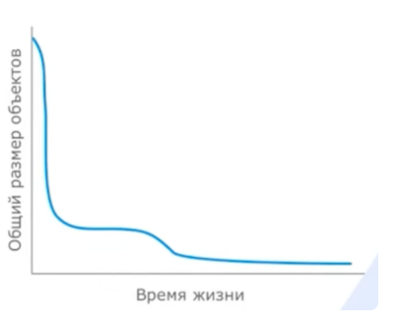
- Разделение кучи: Исходя из этой теории, память делится на:
  - Младшее поколение (Young/Junior Generation): Для новых объектов.
  - Старшее поколение (Old/Senior Generation): Для объектов-долгожителей.
Типы сборок и критерии эффективности
- Малая сборка (Minor GC): Собирает мусор только в младшем поколении. Происходит часто, но выполняется очень быстро.
- Полная сборка (Full GC): Очищает и младшее, и старшее поколения. Происходит реже, но длится дольше.
Критерии выбора GC:
  - Задержка (Latency): Время STW-паузы, в течение которого приложение не отвечает.
  - Пропускная способность (Throughput): Какую часть времени процессор тратит на работу приложения, а не на сборку мусора.
  - Потребление ресурсов: Количество памяти и дополнительных потоков.

Виды GC:
- Epsilon GC — разработан для случаев, когда сборка мусора вообще не нужна. Используется в основном для сверхточных тестов производительности (чтобы исключить влияние GC на замеры). (Java 11+ experimental)
- Serial (последовательный) — самый простой вариант для приложений с небольшим объемом данных и не требовательных к задержкам. При сборке мусора он полностью останавливает все потоки приложения и выполняет работу в один-единственный поток. Редко когда используется, но на слабых компьютерах может быть выбран виртуальной машиной в качестве сборщика по умолчанию.
- Parallel (параллельный) — наследует подходы к сборке от последовательного сборщика и точно так же полностью останавливает приложение на время сборки. Однако саму очистку он выполняет быстрее, запуская несколько потоков сборщика исключительно между собой. Также обладает возможностями по автоматической подстройке под требуемые параметры производительности . (default in Java 7/8)
- Concurrent Mark Sweep (CMS) — нацелен на снижение максимальных задержек путем выполнения части работ по сборке мусора параллельно с основными потоками приложения. Он сканирует всю кучу целиком, из-за чего потребляет много процессора и сильно фрагментирует память. Это может приводить к внезапным долгим остановкам всего приложения (Full GC), когда в памяти не остается непрерывного места для новых объектов. Подходит для работы с относительно большими объемами данных в памяти. (Deprecated in Java 9, Java 14 removed)
- **Garbage-First (G1)** — создан для постепенной замены CMS, особенно в серверных приложениях, работающих на многопроцессорных серверах и оперирующих большими объемами данных. Он делит всю кучу на множество мелких независимых регионов и собирает мусор в первую очередь там, где его больше всего (отсюда и название). Фрагментации он избегает за счет того, что не просто удаляет мусор, а копирует выжившие объекты из очищаемых регионов в новые, укладывая их плотно к друг другу. Для этого G1 все еще делает короткие, но предсказуемые остановки приложения из-за чего время его пауз неизбежно растет вместе с увеличением объема памяти. Тем не менее, это предотвращает тяжелые Full GC и позволяет жесто задавать предсказуемое время пауз для приложения. (Default in Java 9+)
- ZGC — ультрасовременный масштабируемый сборщик, нацеленный на удержание пауз на уровне менее 1 миллисекунды. Его главное достижение — время паузы вообще не зависит от размера памяти и остается стабильным как на 10 Гигабайтах, так и на 16 Терабайтах. В отличие от G1, ZGC выполняет абсолютно все этапы (включая поиск, разметку и перенос объектов в новые регионы) полностью на лету, одновременно с работой приложения. Кроме того, он эффективно и быстро возвращает неиспользуемую память операционной системе и практически не требует сложной настройки флагами. За абсолютную беспаузность приходится платить повышенной нагрузкой на процессор (снижением пропускной способности на 2–5%). Начиная с современных версий Java, он также делить память на поколения (Generational ZGC), что критически повысило его общую эффективность. (Java 15+ production, Java 21+ Generational)
- Shenandoah GC — еще один ультрасовременный сборщик (разработанный Red Hat), нацеленный на ультракороткие паузы (обычно в пределах 1–5 мс) независимо от размера кучи. Как и ZGC, он умеет перемещать и упаковывать объекты фоном, одновременно с работой приложения. Его ключевые преимущества — отличная работа не только на гигантских, но и на небольших объемах памяти, а также доступность на старых версиях Java (включая Java 8 и 11). Начиная с Java 25, его режим разделения на поколения (Generational Shenandoah) стал официальным стандартом, что значительно увеличило общую скорость работы приложения. (Java 12+, backported to Java 8/11)

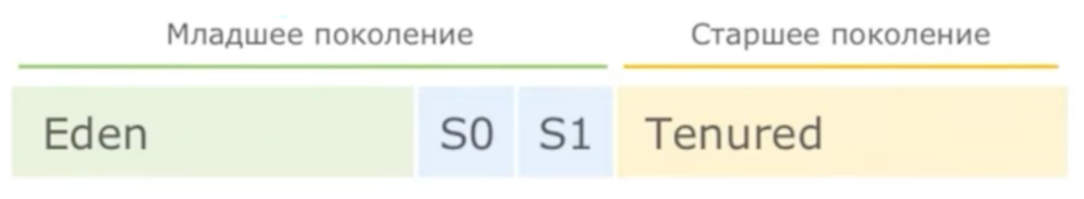

0) Epsilon GC (Экспериментальный «эталон»)
Этот сборщик появился в 11-й Java и носит статус экспериментального.
- Принцип работы: Его называют «сборщиком по приколу», потому что он вообще не собирает мусор.
- Механика: Приложение работает и создает объекты, а Epsilon просто выделяет под них память. Как только куча (Heap) заполняется до максимума, приложение падает с ошибкой Out of Memory Error.
- Зачем он нужен:
  - Для сверхкоротких приложений, которые успевают выполниться до заполнения памяти.
  - Как эталон (бенчмарк): так как он потребляет ноль ресурсов на сборку, с его помощью можно измерить чистую производительность приложения и понять, насколько другие сборщики замедляют систему.

1) Serial GC
- Самый первый сборщик мусора для Java
- Использование Serial GC включается опцией -XX:+UseSerialGC
- Однопоточный, с минимальным потреблением ресурсов
- Вся его работа — это один сплошной Stop-the-world. В начале каждой сборки мусора работа основных потоков приложения останавливается и возобновляется только после окончания сборки.
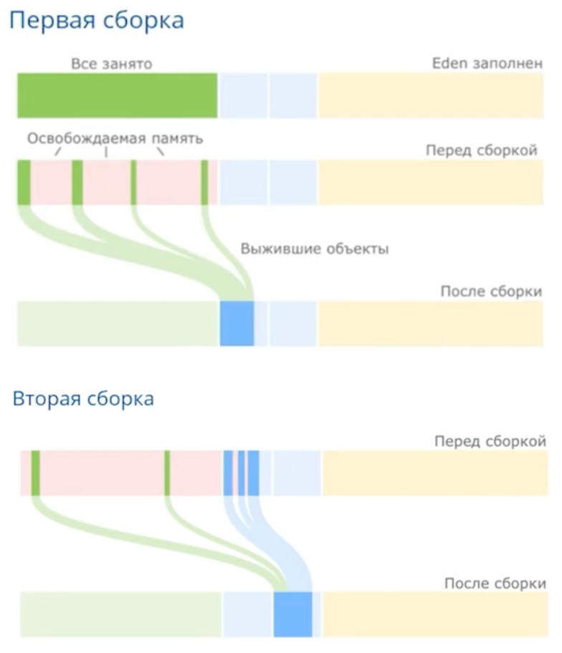
Малая сборка
- Начало: Все новые объекты создаются в области Eden.
- Триггер: Когда Eden полностью заполняется, запускается малая сборка.
- Пометка: GC находит «живые» объекты и помечает мусор.
- Копирование (Первая сборка): Все выжившие объекты из Eden перемещаются в область Survivor 0. Область Eden полностью очищается.
- Вторая и последующие сборки:
  - При следующем заполнении Eden выжившие объекты из Eden и Survivor 0 копируются в Survivor 1.
  - Этот процесс называется уплотнением и копированием (copying): объекты в памяти теперь идут подряд, что предотвращает фрагментацию.
- Продвижение (Promotion): Если объект пережил определенное количество малых сборок (итераций копирования между S0 и S1), он считается долгоживущим и перемещается в Старшее поколение (Tenured).
Большая сборка
- Триггер: Старшее поколение (Tenured) полностью заполнено.
- Процесс: Происходит полная остановка приложения (Stop-the-World), и чистится сразу и младшее, и старшее поколения.
- Алгоритм Mark-Sweep-Compact:
  - Mark (Пометка): Сборщик ищет и помечает все живые объекты.
  - Sweep (Очистка): Все непомеченные (неиспользуемые) объекты удаляются.
  - Compact (Уплотнение): Выжившие объекты перемещаются в памяти так, чтобы они шли друг за другом без дырок. Это критически важно, так как фрагментация (разбросанность объектов) сильно замедляет создание новых объектов и последующие сборки.

2) Parallel GC
Этот сборщик был стандартом по умолчанию до Java 8 включительно. Он очень похож на Serial GC по структуре памяти, но использует многопоточность для ускорения работы.
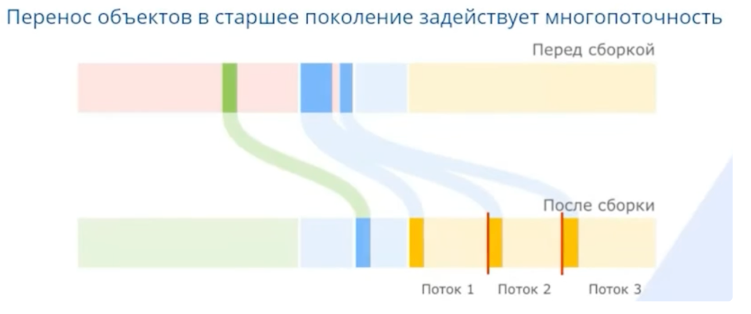
- Малая сборка: Работает так же, как в Serial, но перенос объектов из Эдема в Survivor и продвижение в старшее поколение происходит в несколько потоков одновременно, что значительно быстрее.
- Большая сборка (Full GC) в Parallel GC:
    - Это по-прежнему полная остановка приложения (Stop-the-World).
    - Отличие в уплотнении: В отличие от Serial GC, который делает всё одним потоком, Parallel GC распределяет задачу уплотнения (Compact) между несколькими потоками. Каждый выделенный поток берет свою область старшего поколения и уплотняет объекты внутри неё.
- Когда использовать: Идеально подходит для задач, где не важна мгнове нная скорость отклика (например, расчеты, пакетная обработка данных), но нужно, чтобы приложение в целом выполняло как можно больше работы за единицу времени (высокая пропускная способность).
Примечание: Parallel GC эффективнее Serial GC на многоядерных процессорах, но на одноядерных системах Serial GC остается предпочтительным из-за отсутствия накладных расходов на управление потоками.

3) CMS (Concurrent Mark Sweep) GC
CMS — это логическое развитие идей Parallel GC, ориентированное на минимизацию задержек (low latency).
Основная концепция
В отличие от Serial и Parallel GC, которые останавливают всё приложение на время полной сборки, CMS выполняет большую часть работы параллельно с основными потоками приложения в фоновом режиме.
- Зона ответственности: CMS работает преимущественно со старшим поколением (Old Generation).
- Малая сборка: В младшем поколении (Young Gen) всё происходит так же, как в Parallel GC.
Большая сборка
Главное преимущество CMS — разделение сборки на фазы, где остановка приложения (Stop-the-World) происходит лишь на очень короткие промежутки времени:
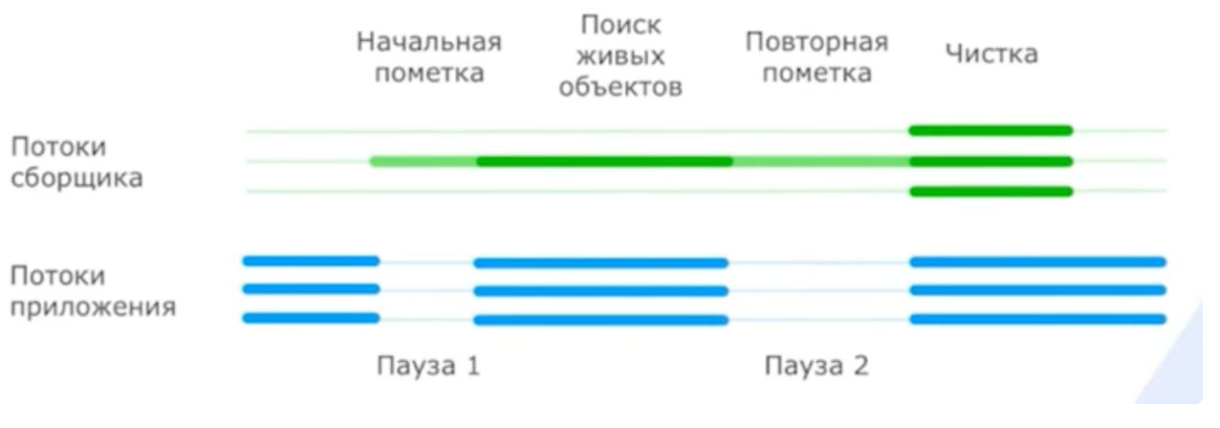

- Initial Mark (Начальная пометка) — STW: Короткая пауза. Сборщик помечает только те живые объекты, которые напрямую доступны из «корней» (стеков потоков, статических переменных).
- Concurrent Mark (Фоновая пометка): Приложение продолжает работать, а сборщик в фоне обходит дерево объектов и ищет все достижимые элементы, начиная от тех, что нашли в первой фазе.
- Remark (Повторная пометка) — STW: Пауза чуть длиннее первой. Сборщик добирает те объекты, которые были созданы или изменены приложением, пока шла фоновая пометка (алгоритм Snapshot-at-the-beginning).
- Concurrent Sweep (Фоновая очистка): Приложение работает, а сборщик удаляет мусор.
Особенности и недостатки
Несмотря на высокую скорость отклика, у CMS есть существенные минусы:
- Фрагментация памяти: Это самый большой недостаток. CMS удаляет объекты, но не уплотняет их (не делает Compact). В памяти остаются «дырки», из-за чего со временем становится сложно выделять место под крупные объекты.
- Плавающий мусор (Floating Garbage): Объекты, ставшие мусором во время работы фоновых фаз (после того, как их уже пометили как живые), не будут убраны в текущем цикле. Они останутся в памяти до следующей сборки.
- Потребление ресурсов: Фоновая работа требует дополнительных вычислительных мощностей процессора, что может снижать общую пропускную способность приложения.

4) Garbage First (G1) GC
- Статус: Является сборщиком по умолчанию, начиная с Java 9.
- Назначение: Изначально проектировался для работы с большими кучами (heap).
- Основная цель: Обеспечить баланс между пропускной способностью и предсказуемыми задержками (low latency).
Организация памяти
- Региональная структура: В отличие от старых сборщиков, G1 делит всю кучу на небольшие равные области (регионы). Обычно их создается не более 2048
- Гибкость поколений: В G1 нет фиксированного физического разделения на молодое и старое поколения. Любой регион может динамически менять свою роль: сегодня он — Eden (молодое поколение), завтра — Survivor, а после очистки может стать частью Old Gen (старшего поколения).
- Humongous-объекты: Для очень больших объектов, размер которых превышает стандартный регион, выделяются специальные «громадные» регионы. Такие объекты практически не перемещаются между поколениями, так как это слишком ресурсозатратно.
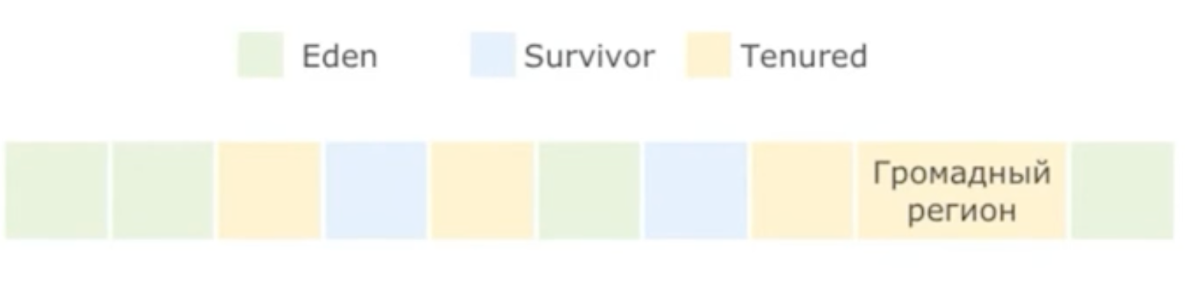

Алгоритм работы
G1 использует подход Snapshot-at-the-beginning (SATB): в список живых попадают все объекты, которые были активны на момент начала работы сборщика, плюс те, что появились в процессе.
1. Малая сборка (Minor GC)
Те же принципы что и Parallel/CMS. Проводится только в молодом поколении. Сборщик анализирует регионы и выбирает те, где вероятнее всего находится наибольшее количество мусора (отсюда и название — Garbage First).
2. Смешанная сборка (Mixed GC)
Это ключевая особенность G1, позволяющая избежать длинных пауз. Вместо того чтобы чистить все старое поколение сразу, G1 добавляет регионы старого поколения к молодым и чистит их постепенно, по частям.
Этапы смешанной сборки:
- Initial Mark (Начальная пометка): Короткая остановка приложения (Stop-the-World), помечаются корневые объекты.
- Concurrent Marking (Конкурентная разметка): Поиск всех живых объектов в куче параллельно с работой приложения.
- Remark (Повторная пометка): Небольшая пауза для учета тех объектов, которые были созданы или изменены во время параллельной разметки.
- Cleanup (Очистка): Очистка вспомогательных структур данных и выбор регионов для последующего освобождения.
- Evacuation (Эвакуация/Копирование): Живые объекты из выбранных регионов перемещаются в новые, за счет чего происходит уплотнение памяти и устраняется фрагментация.
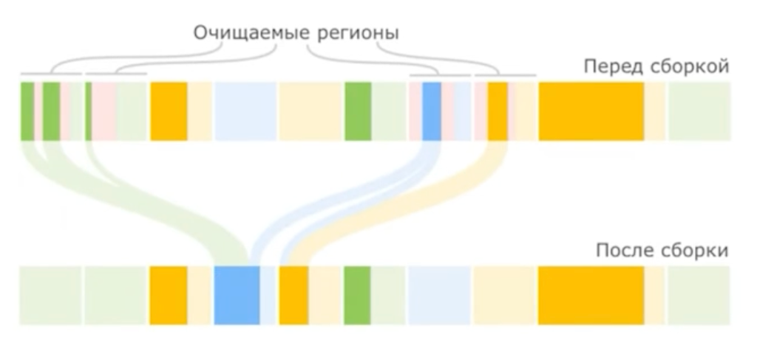
Преимущества и настройки
- Прогнозируемые паузы: Главный плюс G1 — возможность настроить желаемое максимальное время задержки (например, не более 50 мс). Сборщик будет стараться подбирать количество очищаемых регионов так, чтобы уложиться в этот лимит.
- Борьба с фрагментацией: Благодаря копированию объектов в новые регионы, память остается компактной.
- Тонкая настройка: Можно регулировать размер регионов, процент резервного места в куче и порог, при котором начинается смешанная сборка.
Важные нюансы
- Риск Full GC: Если приложение создает объекты слишком быстро («всплески»), G1 может не успеть очистить память в фоновом режиме. В этом случае происходит Full GC — полная остановка приложения для глубокой чистки, что крайне негативно сказывается на производительности.
- Резерв памяти: Для стабильной работы G1 рекомендуется всегда держать в куче определенный запас свободного места, чтобы амортизировать резкие скачки нагрузки.

5) ZGC
Общая характеристика ZGC
- Статус: Стал готов к промышленному использованию (Production Ready) начиная с JDK 15.
- Основная цель: Экстремально низкие задержки (Ultra-Low Latency). Разработчики заявляли о паузах Stop-the-World (STW) менее 1 миллисекунды.
- Масштабируемость: Время пауз не зависит от размера кучи. ZGC способен эффективно работать с огромными объемами памяти — до 16 ТБ.
Ключевые технологии и инноваци
ZGC использует уникальные механизмы, которые отличают его от предыдущих поколений сборщиков:
- Цветные указатели (Colored Pointers):
  - ZGC использует 4 бита самого указателя (ссылки) как флаги (маркеры) состояния объекта.
  - Эти биты позволяют сборщику быстро понять: был ли объект уже помечен, перенесен ли он в новое место или требует специальной обработки.
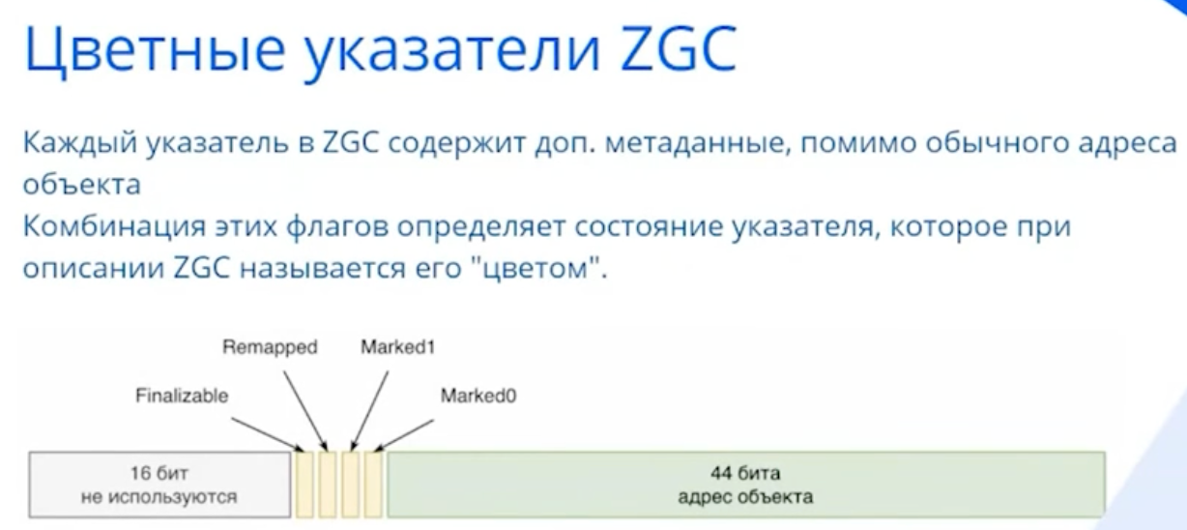
- Барьеры на чтение (Load Barriers):
  - В отличие от других сборщиков, в ZGC основную работу по перемещению объектов может выполнять сам прикладной поток.
  - Когда приложение пытается обратиться к объекту по ссылке, «барьер» проверяет цвет указателя. Если объект находится в зоне очистки, прикладной поток сам переносит его в новое место и обновляет ссылку, прежде чем продолжить работу.
- Виртуальная память: Используется концепция, при которой разные виртуальные адреса могут указывать на одну и ту же страницу физической памяти (как два адреса у одного дома на перекрестке).

Этапы работы (Алгоритм)
Процесс разбит на короткие паузы и длительные конкурентные фазы:
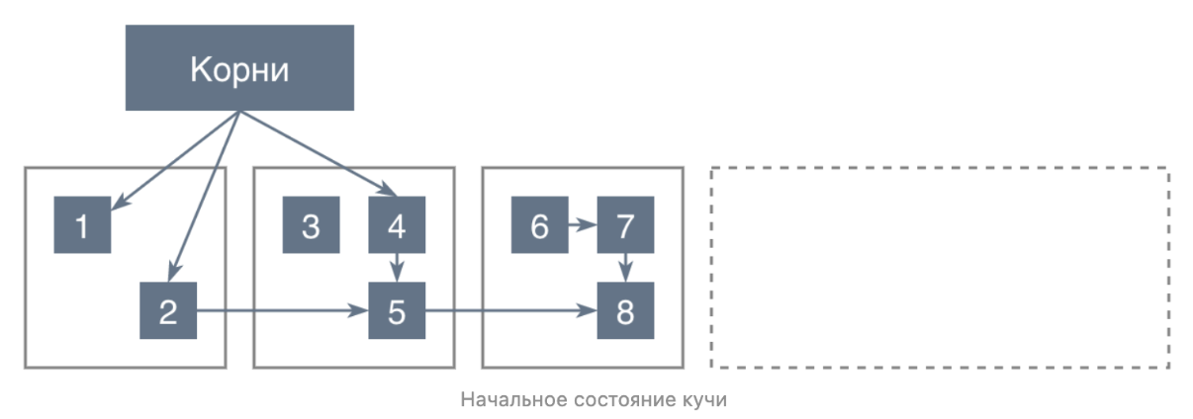

Mark:
- Mark Start (STW): Короткая пауза для поиска корневых объектов.
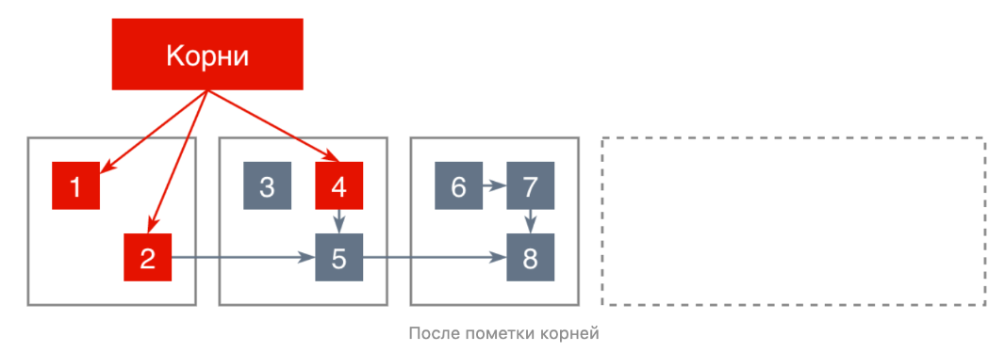
- Concurrent Mark: Поиск всех живых объектов параллельно с работой приложения.
- Mark End (STW): Короткая пауза для обработки сложных случаев (например, слабых ссылок — Weak/Soft References).
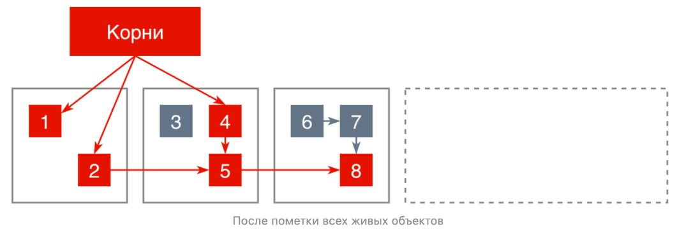
Reloсate:
- Concurrent Prepare for Relocate: Подготовка к перемещению объектов. В такой набор заносятся блоки, в которых находится достаточно много мертвых объектов, чтобы их перемещение приносило пользу:
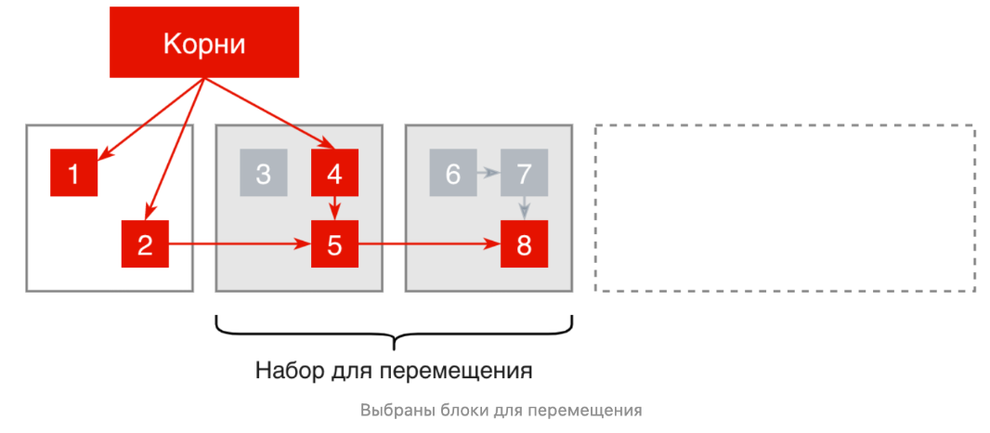
- Relocate Start (STW): Пауза для перемещения корневых указателей.
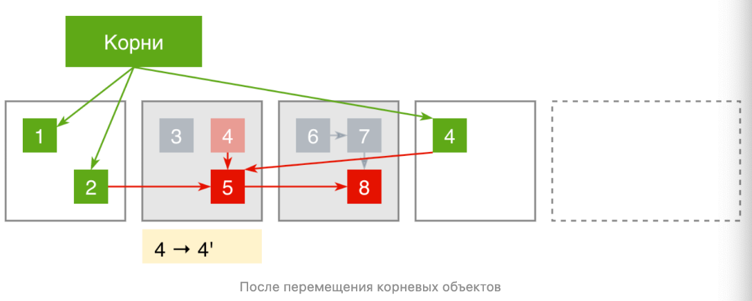
- Concurrent Relocate: Основное перемещение объектов. Благодаря барьерам на чтение, если поток обратится к объекту, который еще не успел переместить сборщик, поток сделает это сам.
- Пример: Если приложение пытается прочесть объект 5 по устаревшему указателю из объекта 4, барьер перехватывает этот запрос. Поток сам физически перемещает объект 5, а затем корректно перенаправляет и перекрашивает указатель в объекте 4, параллельно заполняя таблицу переходов.
Например, без работы барьеров картина после данной фазы выглядела бы вот так:
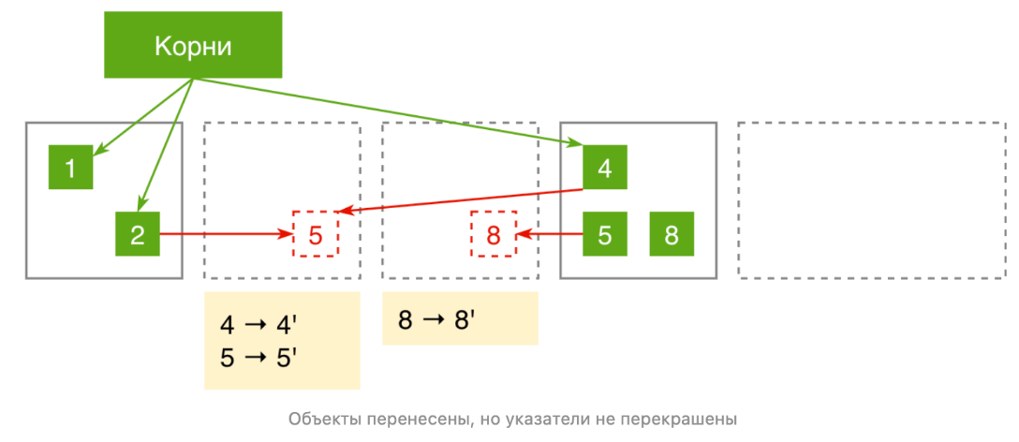
Но, барьер корректно перенаправит и перекрасит этот указатель
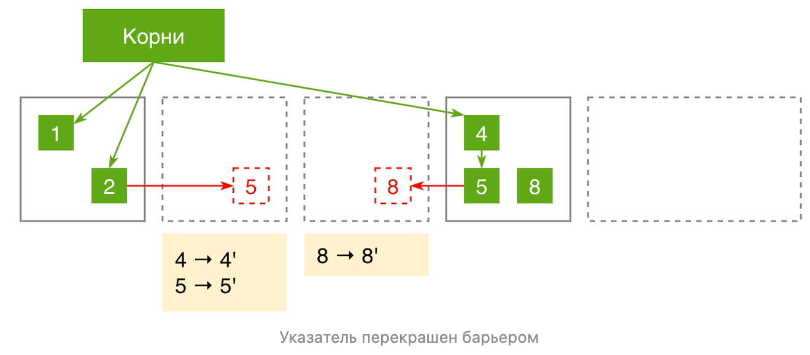
7. Concurrent Remap: Фаза исправления зависших указателей на новые адреса перемещенных объектов согласно таблице переадресации. Чтобы сэкономить время и не делать лишний обход графа объектов сразу, ZGC откладывает эту фазу и совмещает её с фазой Concurrent Mark уже следующего цикла сборки мусора.
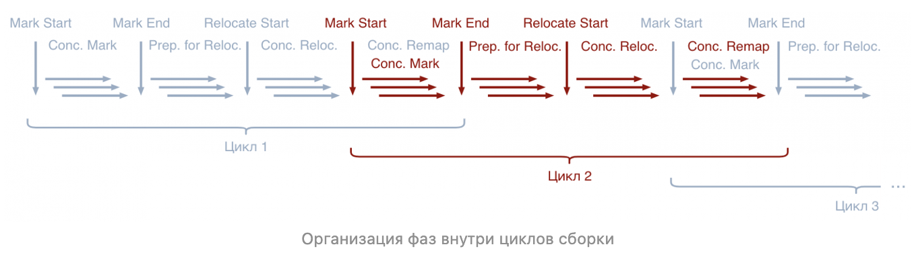
После фазы Pause Mark Start следующего цикла сборки будут помечены объекты, достижимые из корней:
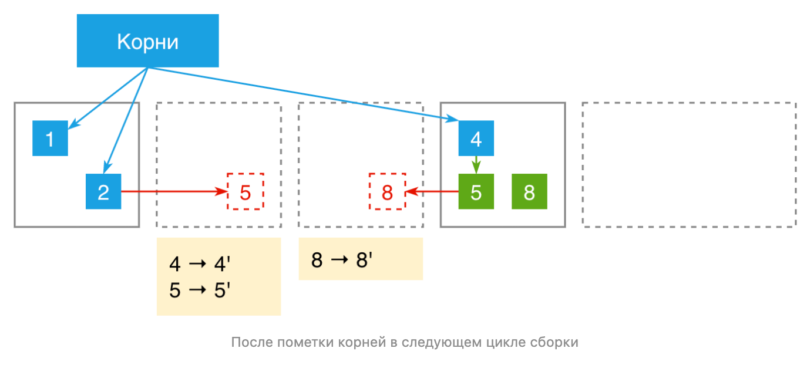
И далее в рамках фазы Concurrent Mark коллектор пройдется по всем оставшимся указателям, обнаружит несоответствие их цветов (красные) текущей фазе сборки (синий) и поправит.
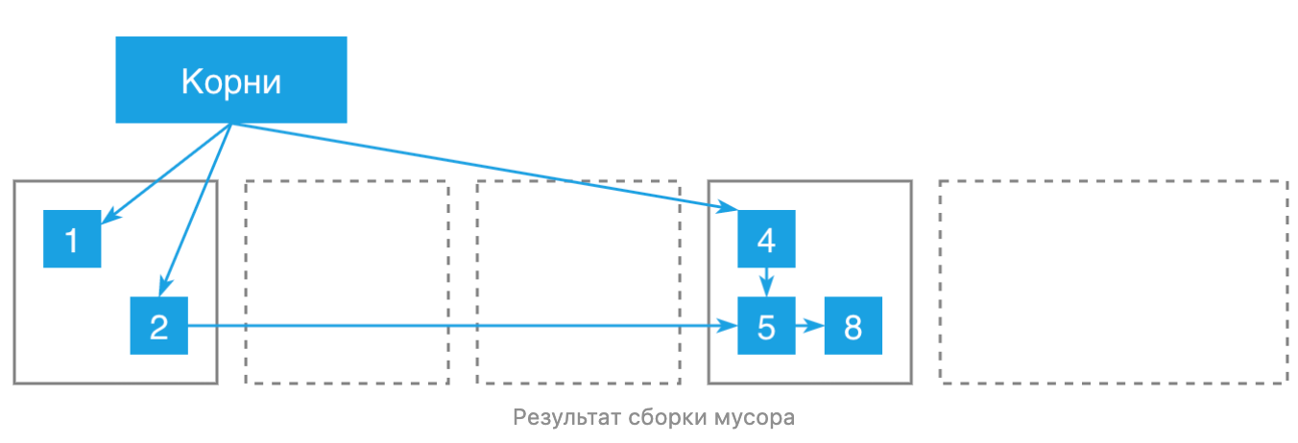

Преимущества и недостатки
Плюсы:
- Невероятно быстрая скорость отклика (идеально для финансовых платформ и биржевой торговли).
- Поддержка гигантских куч без деградации времени пауз.
Минусы:
- Высокое потребление ресурсов: Тратит больше памяти и вычислительной мощности процессора по сравнению с Parallel или G1.
- Снижение пропускной способности: Из-за постоянной работы барьеров и фоновых потоков общее количество полезных вычислений в единицу времени может быть ниже, чем у более простых сборщиков.
Когда использовать?
ZGC — лучший выбор, если приоритетом является минимальное время отклика и приложение чувствительно к любым задержкам. Однако, если важна общая производительность (например, для пакетной обработки данных), старые сборщики вроде Parallel GC могут оказаться эффективнее.

6) Shenandoah GC
Shenandoah GC — это современный сборщик мусора с ультранизкой задержкой (Ultra-Low Latency), который является основным конкурентом ZGC.
Вот основные характеристики и принципы его работы согласно источнику:
Общие сведения
- Цель: Обеспечение пауз Stop-the-World до 1 миллисекунды в худшем случае (если не брать в расчет критическое переполнение кучи).
- Доступность: Появился в JDK 12, однако его архитектурная особенность позволяет подключать его даже к более старым версиям — JDK 8 и 11.
- Разработчик: В отличие от ZGC, разработанного Oracle, Shenandoah был создан компанией Red Hat.
Организация памяти
Как и G1, Shenandoah делит кучу на небольшие регионы, которые делятся на четыре функциональные группы:
- Стандартные: регионы, где просто размещаются живые объекты и которые пока не планируется чистить.
- Подлежащие очистке: регионы, содержащие мусор и живые объекты, которые планируется переместить.
- Забронированные: пустые регионы, зарезервированные для копирования в них выживших объектов из очищаемых зон.
- Неиспользуемые: свободные области, которые могут быть возвращены операционной системе.

Ключевые механизмы
- Умные барьеры: Shenandoah активно использует барьеры доступа. Его уникальность в том, что он разделяет действия при чтении и записи.
  - Если поток приложения хочет просто прочитать данные объекта из региона, который готовится к очистке, он может сделать это без перемещения объекта.
  - Если же поток хочет изменить (записать) данные, сборщик обязан сначала перенести объект в безопасное (забронированное) место и только потом разрешить модификацию.
- Указатели перенаправления (Forwarding Pointers): При перемещении объекта в памяти создается его копия. Чтобы приложение не теряло связь с объектом, используются специальные указатели, которые перенаправляют старые ссылки на новый адрес.

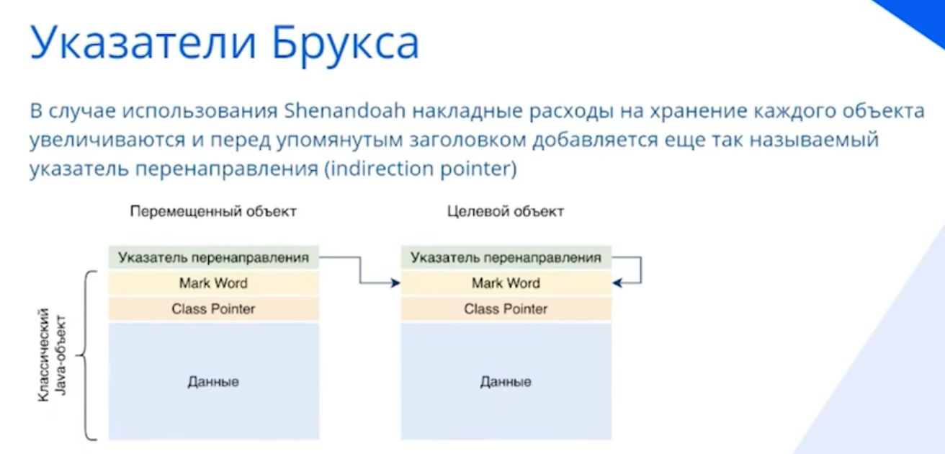
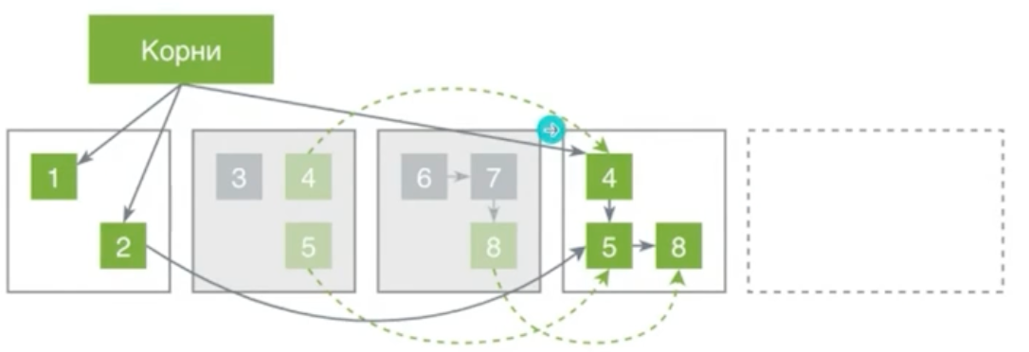
Память, где лежали старые копии, очищается не пообъектно, а целыми регионами. Когда все живые объекты из региона, подлежащего очистке, были успешно эвакуированы
Сравнение и выбор
- Производительность: Как и ZGC, Shenandoah жертвует общей пропускной способностью и потребляет больше ресурсов процессора ради минимальных пауз.
- Когда использовать: Он идеален для приложений, требующих мгновенной скорости отклика и работающих с огромными объемами данных (большими кучами), где задержки в 50–100 мс недопустимы.
В целом, Shenandoah подтверждает статус Java как фаворита в развитии сборщиков мусора, так как предоставляет разработчикам широкие возможности выбора под конкретные задачи железа и бизнеса.

Типы ссылок в Java
- Strong Reference (Сильная)
  - Суть: Обычные ссылки (Object obj = new Object()).
  - Поведение GC: Объект никогда не удаляется, пока на него есть хотя бы одна такая ссылка.
  - Условие сборки: Нужно явно присвоить ссылке null.
- Soft Reference (Мягкая)
  - Суть: Ссылка для кэшей (SoftReference<Object> ref = new SoftReference<>(...)).
  - Поведение GC: Удаляет объект при нехватке памяти перед OutOfMemoryError.
  - Нюанс JVM: Время жизни объекта зависит от объема свободной памяти и флага -XX:SoftRefLRUPolicyMSPerMB (по умолчанию 1000 мс на 1 МБ). Если кэш долго не читали, GC может удалить его заранее.
- Доступ: ref.get() возвращает объект или null.
- Weak Reference (Слабая)
  - Суть: Ссылка для автоудаляемых структур вроде WeakHashMap.
  - Поведение GC: Удаляет объект при ближайшей сборке мусора, если на него не осталось сильных ссылок.
  - Доступ: ref.get() возвращает объект или null.
- Phantom Reference (Фантомная)
  - Суть: Ссылка для очистки ресурсов вне кучи (off-heap / native) вместо устаревшего finalize().
  - Поведение GC: Объект уже мертв. Начиная с Java 9, JVM сама очищает память объекта сразу при помещении ссылки в очередь (ReferenceQueue), предотвращая утечки.
  - Особенности: ref.get() всегда возвращает null. Используется строго в связке с ReferenceQueue как сигнал для ручной зачистки native-памяти.
  - Современная замена: В Java 9+ вместо ручных фантомных ссылок чаще используют класс java.lang.ref.Cleaner, который работает на их основе, но имеет более удобный API.

Native Method Interface (JNI) / Native Method Libraries

Native Method Interface (JNI)
- Суть: Специальный мост (интерфейс) между JVM и операционной системой.
- Зачем нужен: Позволяет Java-коду вызывать функции, написанные на других языках (C, C++, ассемблер), и наоборот.
- Как узнать в коде: Такие методы помечаются ключевым словом native, не имеют фигурных скобок и тела.

public class NativeExample {
// Декларация: логика метода написана на C++
public native void printFromC();

static {
// Подгружаем готовую скомпилированную библиотеку (.dll или .so)
System.loadLibrary("native-lib");
}
}

Native Method Libraries
- Суть: Сами сторонние библиотеки, скомпилированные под конкретную ОС (файлы .dll на Windows, .so на Linux).
- Зачем нужны: Именно в них содержится реальная логика выполнения native-методов (например, на C++).
- Примеры использования: Работа с графикой (OpenGL), тяжелая криптография, низкоуровневый доступ к железу или системным драйверам.

